Региональный проект Московской области
«Эффективная начальная школа»

Контрольная работа по русскому языку для учащихся 1 класса

Фамилия_____________________________________________________
Имя_________________________________________________________
Класс _______________________________________________________

Контрольная работа рассчитано на 40 минут и содержит 16 заданий различного уровня сложности.

Максимальный балл за работу – 22.
Критерии:
«Отлично» - 22-19 баллов;
«Хорошо» - 18-14 баллов;
«Удовлетворительно» - 13-9 баллов.
«Неудовлетворительно» - 8-0 баллов.

УСПЕХОВ!

- Спиши текст.

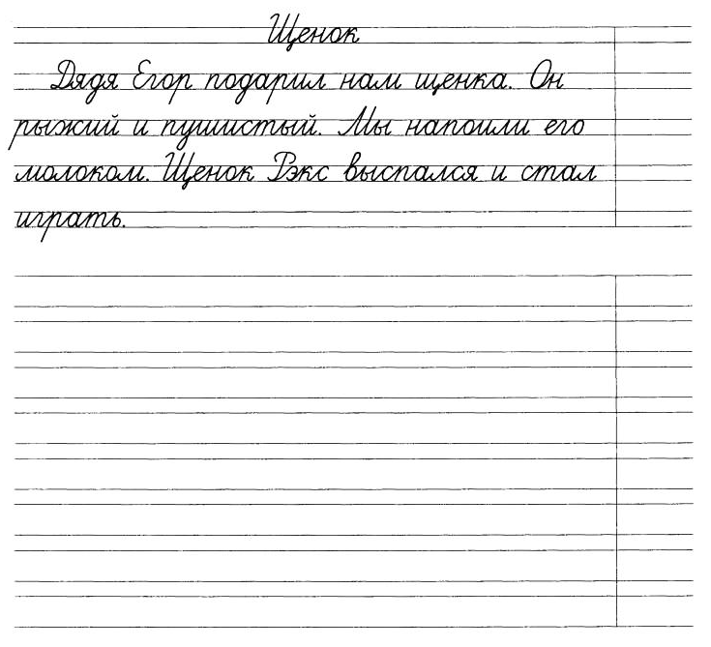

Максимальный балл - 3

- Раздели запись линиями на отдельные слова и запиши предложение. Поставь нужный знак в конце предложения.
Котспитнадиване

Максимальный балл - 2

3. Отметь знаком слово, которое состоит из трёх слогов.

□ палка
□ домой
□ алфавит
□ ночной
Максимальный балл – 1

- Отметь знаком все слова, в которых первый слог ударный.

□ аист
□ полоска
□ малыш
□ выход

Максимальный балл – 1

- Отметь знаком слово, в котором все согласные звуки глухие.

□ карп
□ печник
□ паучище
□ ящик

Максимальный балл – 1

- Отметь знаком слово, в котором все согласные звуки твёрдые.

□ живот
□ йод
□ ручка
□ ямка

Максимальный балл – 1

- Прочитай предложение. Подчеркни все буквы, обозначающие гласные звуки.

Весело шумит ручей.

Максимальный балл – 1

- Отметь знаком предложения, в которых в подчёркнутых словах
буква М написана правильно.

□ Миша и Лена ходили в парк.
□ мама купила мороженое.
□ Кот мурзик спит на крыльце.
□ Зимой медведи впадают в спячку.
Максимальный балл – 2

- Отметь знаком слово, в котором пропущена буква Я.
□ туч…
□ груш…
□ выруч…й
□ фантази…

Максимальный балл – 1

- Отметь знаком слово, которое неправильно разделено для переноса.
□ ян – варь
□ крыл – ьцо
□ ма – ши – на
□ по – лить
Максимальный балл – 1

- Отметь знаком строку, в которой все слова записаны в алфавитном порядке.

□ линейка, пенал, тетрадь, учебник
□ автомобиль, экскаватор, машина, трактор
□ виноград, картофель, малина, горох

Максимальный балл – 1

- Составь предложение из набора слов. Пронумеруй слова, так как запишешь их в предложении.
□ в
□ лисица
□ норе
□ живёт
Максимальный балл – 1

Прочитай текст и выполни задания 13 – 16.

Кукушка — небольшая лесная птица, немного меньше голубя. Кукушка — птица перелетная. Улетает зимовать в теплые страны в конце лета, а возвращается в середине весны. Кукушка – полезная птица. Она насекомоядная и очень прожорливая. В течение всего лета истребляет вредных гусениц, особенно волосатых, которых не едят другие птицы. Поедает майских жуков, бабочек и других насекомых.

- Объясни значение выделенного слова. Запиши ответ на строке.
Ответ: ____________________________________________________ .

Максимальный балл – 1

- О чём можно узнать из этого текста? Отметь знаком верный ответ.

□ Чем питается кукушка.
□ Какое оперение у кукушки.
□ Как кукушка выводит птенцов.

Максимальный балл – 1

- Отметь знаком все верные утверждения, которые соответствуют содержанию текста.
□ Кукушка подбрасывает свои яйца в чужие гнёзда.
□ Кукушка живёт в лесу.
□ Кукушка много спит.
□ Кукушка питается насекомыми.

Максимальный балл – 2

- Какой заголовок лучше подходит к содержанию этого текста? Отметь знаком верный ответ.

□ Кукушка – лесная птица.
□ Кукушка.
□ Прожорливая птица.
□ Кукушка – полезная птица.

Максимальный балл – 2

